
JURUSAN TEKNIK INFORMATIKA
FAKULTAS TEKNOLOGI INFORMASI
INSTITUT TEKNOLOGI SEPULUH NOPEMBER

USULAN TUGAS AKHIR

IDENTITAS PENGUSUL
Nama : RAHAJENG ELLYSA
NRP : 5109100078
Dosen Wali : Ary Mazharuddin Shiddiqi, S.Kom, M.Comp.Sc.

- JUDUL TUGAS AKHIR
Pendeteksi Serangan SQL-Injection menggunakan Algoritma SQL-Injection Free Secure pada Aplikasi Web

- LATAR BELAKANG
Celah keamanan pada aplikasi web sangat sering ditemukan seiring berkembangnya aplikasi-aplikasi web yang terhubung dengan database seperti online banking, web mail, toko online, social networks, dan sebagainya. Hal ini terjadi karena pengembang website tersebut gagal dalam merancang framework dan menulis kode program. Sehingga dibutuhkan teknik pengamanan yang tepat untuk menghindari celah-celah tersebut.
Salah satu serangan yang berbahaya adalah SQL injection. Dimana terdapat hasil sebuah riset pada tahun 2007 yang menyatakan bahwa 70% aplikasi web dengan database berisiko besar untuk diserang, dan serangan yang paling banyak dilakukan adalah SQL injection [2, 3, dan 4]. SQL injection merupakan cara mengksploitasi celah keamanan yang ditunjukkan pada saat penyerang memasukkan nilai “string” dan karakter-karakter ke dalam instruksi SQL pada suatu aplikasi web. Dengan menggunakan perintah-perintah SQL seperti Select, Where, Insert, Delete dan Update, seorang penyerang dapat merekonstruksi kode SQL sebenarnya dan mengeksekusi kode yang lemah terhadap aplikasi web. Pada umumnya mereka mengambil keuntungan pada kesalahan pada parameter, penggunaan jenis handling yang salah, kesalahan penggunaan SQL statement (contoh: (‘ OR ) 1 = -- ʼ).
Untuk menghindari serangan SQL injection pada aplikasi web, penulis membuat suatu aplikasi pendeteksi serangan SQL injection dengan menggunakan SQL-injection free secure algorirthm. Aplikasi ini dimaksudkan untuk mendeteksi apakah suatu aplikasi web memiliki kerentanan terhadap SQL injection. Dengan menggunakan aplikasi ini, maka baik administrator maupun pengembang aplikasi web dapat mengetahui dimana etak kerentanan pada aplikasi web mereka dan dapat meningkatkan keamanan aplikasi web tersebut.

- RUMUSAN MASALAH
Adapun rumusan masalah pada tugas akhir ini adalah sebagai berikut :
- Bagaimana memilah data yang terdapat pada file HTML untuk keperluan pendeteksian.
- Bagaimana cara melakukan reset pada request Http menjadi warning.

- BATASAN MASALAH
Adapun batasan masalah pada tugas akhir ini adalah sebagai berikut :
- Aplikasi ini terbatas untuk mendeteksi celah terhadap SQL injection saja.
- Aplikasi ini mendeteksi celah keamanan pada aplikasi web/website dengan masukan berupa URL dengan menggunakan protocol HTTP.

- TUJUAN TUGAS AKHIR
Adapun tujuan dari pengerjaan tugas akhir ini adalah membangun aplikasi yang dapat mendeteksi serangan SQL injection pada aplikasi web.

- MANFAAT TUGAS AKHIR
Adapun manfaat dari pengerjaan tugas akhir ini adalah sebagai berikut :
- Pengembang aplikasi web dan pengguna dapat mendeteksi kelemahan pada aplikasi terhadap serangan SQL injection.
- Mendapatkan informasi letak kelemahan pada aplikasi web terhadap SQL injection, sehingga celah-celah keamanan yang terdeteksi dapat diperbaiki.

- RINGKASAN TUGAS AKHIR
Dalam tugas akhir ini penulis akan membuat sebuah aplikasi pendeteksi celah keamanan terhadap SQL injection dengan menggunakan algoritma SQL injection free secure. Algoritma ini menggunakan metode dinamis yang berfokus pada peningkatan serangan IF (Injection Free), dimana berbagai jenis tes dilakukan untuk mendeteksi SQL Injection tersebut [1].
Algoritma SQL injection free secure dijelaskan pada diagram alir Gambar 1. Pada gambar tersebut, form-form yang terdapat dalam script HTML diberi status free dan attack (FS). Setelah itu dilakukan pendeteksian dengan menggunakan metode CheckVulnerability(f’) untuk mendeteksi adanya celah keamanan setiap fields f’ pada suatu form.
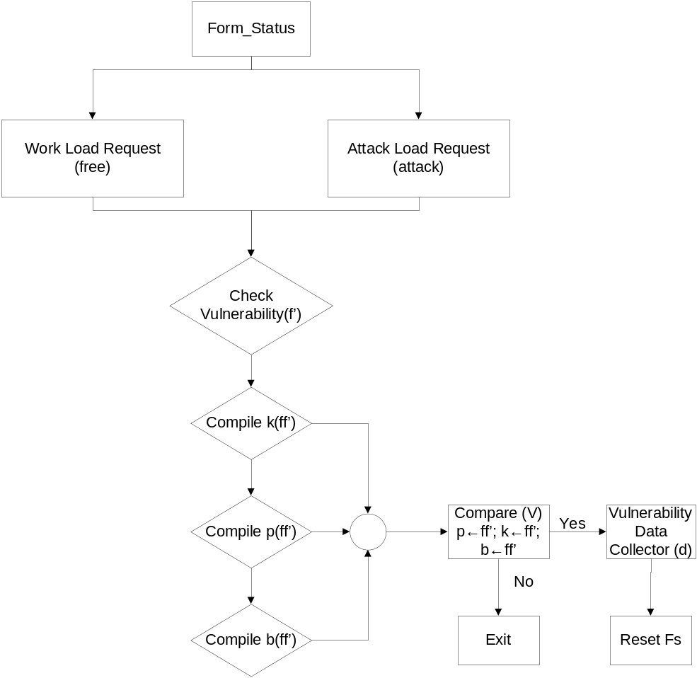
Gambar 1 Diagram Alir Algoritma SQL-IF Secure
Proses pendeteksian SQL injection dengan menggunakan algoritma SQL injection free secure ini dilakukan dengan beberapa pengecekan, antara lain pengecekan karakter-karakter unik seperti {([‘,&+=<><=>=])}, keywords seperti union, select, intersect, insert, update, delete, drop, truncate, yang terakhir adalah pengecekan pada karakter Boolean seperti 'or '|'or', 'AND’,’. Semua pengecekan tersebut terdapat dalam sebuah metode untuk mendeteksi SQL injection yaitu CheckVulnerability(f’).
Perancangan arsitektur sistem digambarkan secara garis besar sebagai berikut:
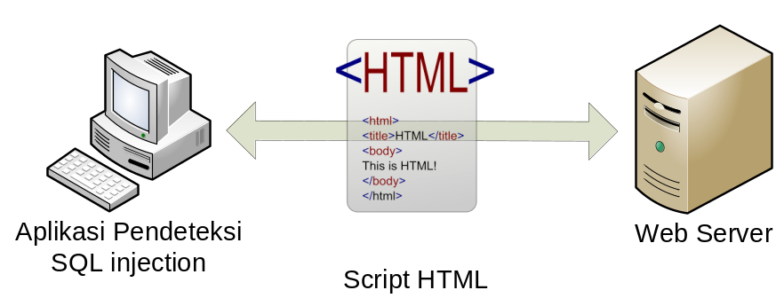
Gambar 2 Arsitektur Sistem
Dari Gambar 1 di atas dapat dijelaskan jalannya aplikasi pendeteksi SQL injection. Pertama, aplikasi pendeteksi ini melakukan request berupa URL ke server. Lalu server tersebut memberikan respon berupa script HTML. Aplikasi melakukan proses pendeteksian pada script tersebut. Jika terdeteksi celah, maka aplikasi melakukan reset pada request Http berupa warning terhadap aplikasi web tersebut.

- METODOLOGI
Terdapat beberapa tahapan dalam proses pengerjaan tugas akhir ini. Berikut ini tahap-tahap dalam pembuatannya.
- Studi Literatur
Tahap ini merupakan tahap pengumpulan informasi yang diperlukan untuk pengerjaan tugas akhir sekaligus mempelajarinya. Mulai dari pengumpulan literatur, diskusi, serta pemahaman topik tugas akhir antara lain serangan SQL injection, pemahaman algoritma SQL injection free secure.

- Perancangan Sistem
Pada tahap ini dilakukan perancangan sistem dengan menggunakan studi literatur dan mempelajari konsep aplikasi yang akan dibuat. Dengan berbekal teori, metode, dan informasi yang sudah terkumpul pada tahap sebelumnya diharapkan dapat membantu dalam proses perancangan sistem.

- Implementasi
Pada tahap ini dilakukan implementasi rancangan sistem yang telah dibuat. Tahapan ini merealisasikan apa yang terdapat pada tahapan sebelumnya sehingga menjadi sebuah aplikasi dengan simulasi yang digunakan sesuai dengan apa yang telah direncanakan.

- Uji Coba dan Evaluasi
Pada tahap ini aplikasi akan diuji setelah selesai diimplemetasikan menggunakan skenario yang sudah dipersiapkan. Pengujian dilakukan dengan melakukan beberapa uji coba pada aplikasi web. Setelah itu dilakukan evaluasi dari hasil uji coba tersebut dengan melihat kesesuaian dengan perencanaan. Selain itu dengan melakukan pengujian dan evaluasi dimaksudkan untuk mengevaluasi jalannya program, mencari masalah yang mungkin timbul dan mengadakan perbaikan jika terdapat kesalahan.

- Penyusunan Laporan Tugas Akhir
Pada tahap ini disusun laporan tugas akhir sebagai dokumentasi pelaksanaan tugas akhir, yang mencakup seluruh konsep, teori, implementasi, serta hasil yang telah dikerjakan. Laporan tugas akhir ini akan dibagi menjadi beberapa bab sebagai berikut :
- Bab I. Pendahuluan yang berisi latar belakang, permasalahan, tujuan, batasan permasalahan, metodologi, dan sistematika penulisan.
- Bab II. Landasan Teori mencakup dasar ilmu yang mendukung pembahasan tugas akhir ini.
- Bab III. Desain Aplikasi yang akan dibuat pada tugas akhir ini sesuai dengan kebutuhan sistem.
- Bab IV. Implementasi Aplikasi yang telah dibuat akan dilakukan pembuatan aplikasi yang dibangun dengan komponen-komponen yang telah ada yang sesuai dengan permasalahan dan batasannya yang telah dijabarkan pada bab pertama.
- Bab V. Uji Coba dan Analisis Hasil akan dilakukan uji coba berdasarkan parameter-parameter yang ditetapkan dan dilakukan analisis terhadap hasil uji coba tersebut.
- Bab VI. Penutup yang berisi simpulan yang dapat diambil dari tugas akhir ini beserta saran untuk pengembangan aplikasi pada penelitian selanjutnya.

- JADWAL PEMBUATAN TUGAS AKHIR
Berikut merupakan jadwal pengerjaan tugas akhir ini:
Tahapan | Bulan
Tahapan | September |  |  |  | Oktober |  |  |  | Nopember |  |  |  | Desember
Studi Kepustakaan
Desain Sistem
Implementasi
Uji Coba dan Evaluasi
Penyusunan Laporan Tugas Akhir

- DAFTAR PUSTAKA
  - N. Kanchana, S. Sarala, Generation of SQL-injection Free Secure Algorithm to Detect and Prevent SQL-injection Attacks, Procedia Technology, Elsevier Ltd, 2011, pages: 790-796.
  - Shaukat Ali, Azhar Rauf, Huma Javed, SQLIPA: An Authentication Mechanism against SQL Injection, European Journal of Scientific Research, 2009, Vol.38, pages: 604-611.
  - Ivano Alessandro Elia, José Fonseca, Marco Vieira, Comparing SQL Injection Detection Tools Using Attack Injection: An Experimental Study, 21st IEEE International Symposium on Software Reliability Engineering, 2010, pages: 289-298.
  - J. Park, B. Noh, SQL injection attack detection: profiling of web application parameter using the sequence pairwise alignment, Journal of Information Security Applications, LNCS, 2007, vol. 4298, pages: 74-82.

LEMBAR PENGESAHAN

Surabaya, Oktober 2012

Menyetujui,

Dosen Pembimbing I,  Ir. Muchammad Husni, M.Kom  NIP 19600221 198403 1 001 | Dosen Pembimbing II,  Rully Soelaiman,S.Kom.,M.Kom.  NIP. 19700213 199402 1 001

